总 评
成 绩

《数据通信与网络》实验报告册

学年学期： 2024- 2025 学年第1学期
学生姓名： 代士展
学生学号： 2021317220301
专业年级： 人工智能2202
任课教师： 郑 芳

华中农业大学信息学院
2024年10月

实 验 报 告 册
实验名称 | 实验三 ARP、ICMP及IP协议分析 | 实 验  成 绩
实验日期 | 年 月 日星期 第 - 节 | 实 验  成 绩
- 实验目的（共 5 分）（描述本实验的学习目的及你对本实验的学习预期。）
通过在华为ensp平台上模拟网络通讯，并通过wireshark进行抓包。分别详细分析ARP协议请求与响应报文、ICMP协议请求与响应报文以及IP协议报文信息。
- 实验环境（共5分）（请描述本实验教学活动所使用的实际环境。）
华为ensp平台，wireshark。

- 实验任务（共10分）（本实验要求的实验任务完成情况，未完成注明原因。）
1.使用wireshark进行抓包，分析ARP报文结构
2.使用wireshark进行抓包，分析ICMP报文结构
3.使用wireshark进行抓包，分析IP报文结构
- 实验结果与分析（共50分）（按照实验步骤，写出实验结果并分析。）

任务一：完成ARP报文结构分析
- 1、填写表1-1 ARP请求报文分析
序号 | 字段名称 | 字段长度 | 起始位置 | 字段值 | 字段表示的信息
1 | Hardware type | 2 | 第 1 位 | 0x0001 | 硬件类型为比特网类型
2 | Protocol type | 6 | 第 1 位 | 0x0800 | 要映射的协议地址类型为IP地址
3 | Hardware size | 1 | 第 3 位 | 06 | 报文中硬件地址的长度为6
4 | Protocol size | 1 | 第 4 位 | 04 | 该报文中协议地址的长度为4
5 | Opcode | 2 | 第 5 位 | 0x0001 | 操作字段为ARP应答
6 | Sender MAC address | 6 | 第 7 位 | 54 89  98 f4 0a 03 | 发送方设备硬件地址
7 | Sender IP address | 4 | 第 13 位 | C0 a8 01 01 | 发送方设备IP地址为198.168.1.1
8 | Target MAC address | 6 | 第 1 位 | ff ff ff ff ff ff | 接受方设备硬件地址
9 | Target IP address | 4 | 第 7 位 | C0 a8 01 02 | 接受方设备IP地址198.168.1.2
10 | 数据包的详细内容
10 | 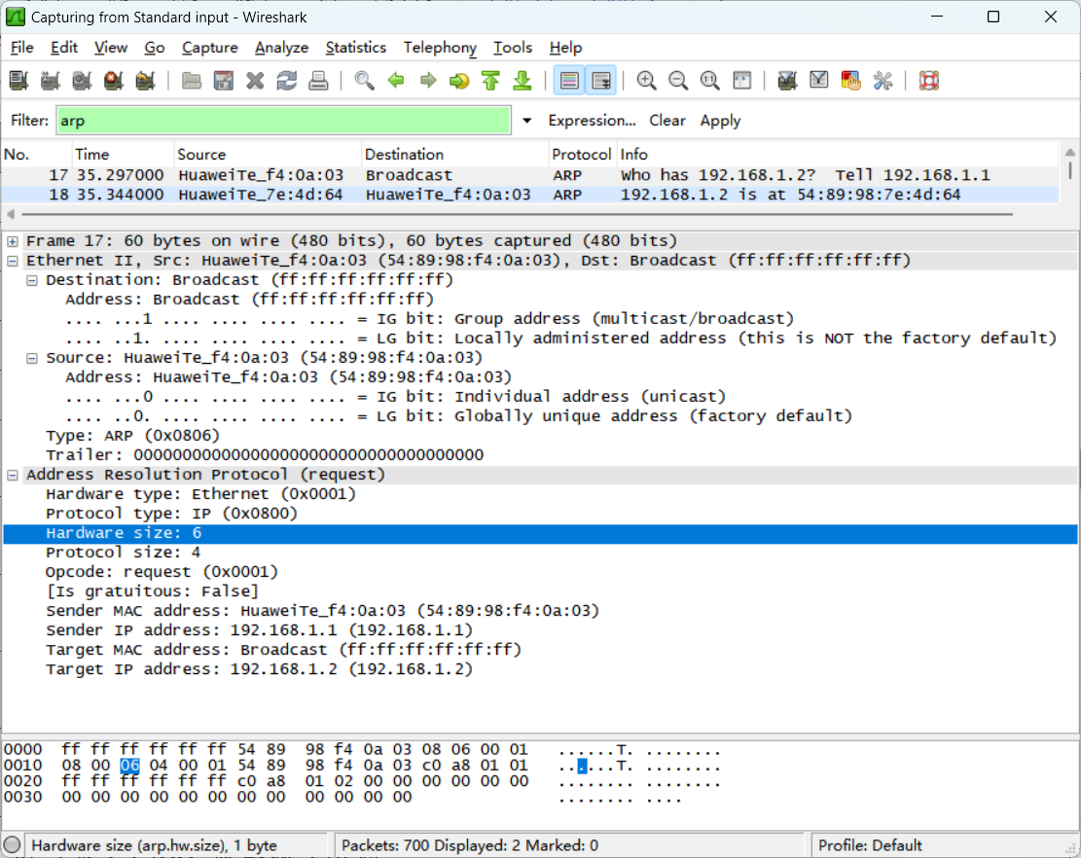
- 2、填写表1-2 ARP应答报文分析
序号 | 字段名称 | 字段长度 | 起始位置 | 字段值 | 字段表示的信息
1 | Hardware type | 2 | 第 15 位 | 0x0001 | 硬件类型为比特网类型
2 | Protocol type | 2 | 第 1 位 | 0x0800 | 要映射的协议地址类型为IP地址
3 | Hardware size | 1 | 第 3位 | 06 | 报文中硬件地址的长度为6
4 | Protocol size | 1 | 第 4 位 | 04 | 该报文中协议地址的长度为4
5 | Opcode | 2 | 第 5 位 | 0x0002 | 操作字段为ARP应答
6 | Sender MAC address | 6 | 第 7位 | 54 89  98 7e 4d 64 | 发送方设备硬件地址
7 | Sender IP address | 4 | 第 13位 | C0 a8 01 02 | 发送方设备IP地址为198.168.1.2
8 | Target MAC address | 6 | 第 1 位 | 54 89 98 f4 0a 03 | 接受方设备硬件地址
9 | Target IP address | 4 | 第 7 位 | C0 a8 01 01 | 接受方设备IP地址198.168.1.1
10 | 数据包的详细内容
10 | 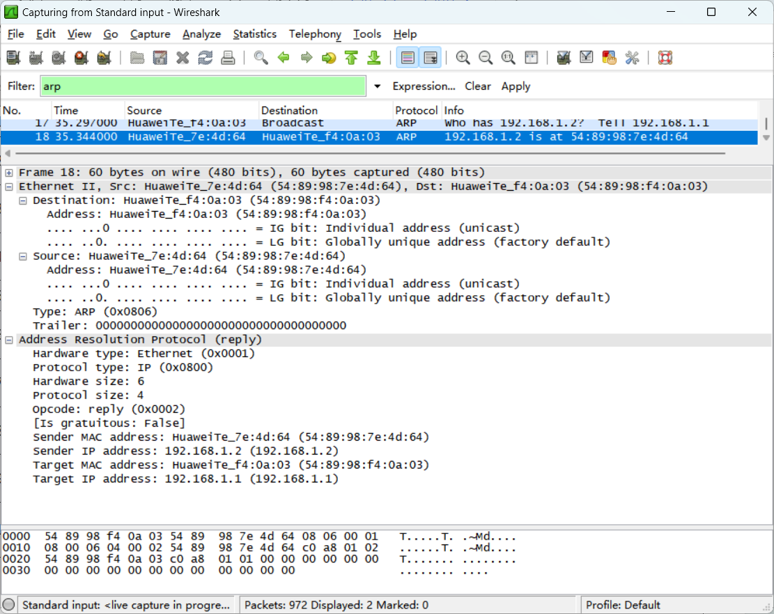

- 3、填写表1-3 ARP通信过程报文对比分析
序号 | 字段名称 | 请求报文 |  | 应答报文
序号 | 字段名称 | 字段值 | 字段表示信息 | 字段值 | 字段表示的信息
1 | Opcode | 0x0001 | 操作字段为ARP应答 | 0x0002 | 操作字段为ARP应答
2 | Sender MAC address | 54 89  98 f4 0a 03 | 发送方设备硬件地址 | 54 89  98 7e 4d 64 | 发送方设备硬件地址
3 | Sender IP address | C0 a8 01 01 | 发送方设备IP地址为198.168.1.1 | C0 a8 01 02 | 发送方设备IP地址为198.168.1.2
4 | Target MAC address | ff ff ff ff ff ff | 接受方设备硬件地址 | 54 89 98 f4 0a 03 | 接受方设备硬件地址
5 | Target IP address | C0 a8 01 02 | 接受方设备IP地址198.168.1.2 | C0 a8 01 01 | 接受方设备IP地址198.168.1.1
6 | 详细对比描述
6 | 目标地址：在ARP请求报文中，目标地址字段通常是一个广播地址，以便请求可以发送到网络上的所有设备。而在ARP应答报文中，目标地址字段则是发送ARP请求的设备的源地址。  操作码：ARP请求报文和应答报文的操作码字段取值不同。在ARP请求报文中，操作码通常是1，表示请求；而在ARP应答报文中，操作码通常是2，表示应答。  数据载荷：ARP请求报文中的数据载荷包括请求方的MAC地址和IP地址，以及目标IP地址。而ARP应答报文中的数据载荷包括请求方的MAC地址和IP地址，以及目标IP地址和MAC地址的映射关系。
任务二：分析 ICMP 报文结构
分析 ICMP 报文内容，填写表 2-1。
表 2-1 ICMP 报文结构分析
字段 | 大小（以字节为单位） | 含义
Type | 1 | 占用一个字节，0 代表应答 ICMP 报文；8 代表请求 ICMP 报文；
Code | 1 | 类型为 8 ，代码为 0 表示回显请求；类型 0 ，代码为 0 表示回显应答。类型为 11， 代码为 0 表示超时。
Checksum | 2 | 包括数据在内的整个 ICMP 数据报的检验和
Identifier | 2 | 一般主机会将发送进程的 ID 号放置在标识符字段
Sequence | 2 | 序列号：从 0 开始，每发送一次心得回显请求就加 1 。

报文  分析点 | 源  主机 | 目的  主机 | type | code | Identifier(BE)  Identifier(LE) | Sequence(BE)  Sequence(LE) | 通信结果
1 | PC3 | PC4 | 8 | 0 | 0xc6a | 256 | 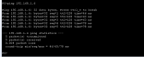
1 | PC4 | PC3 | 0 | 0 | 0x8c6a | 256

使用主机PC3 对 PC4进行连通性测试，并将测试结果填入表 2-2 中.

任务二：分析 IP 报文结构
以你在wireshark中截获的一个报文为例，根据下图3-1的IP报文格式，填写表3-1对应的IP报文段中的数据。
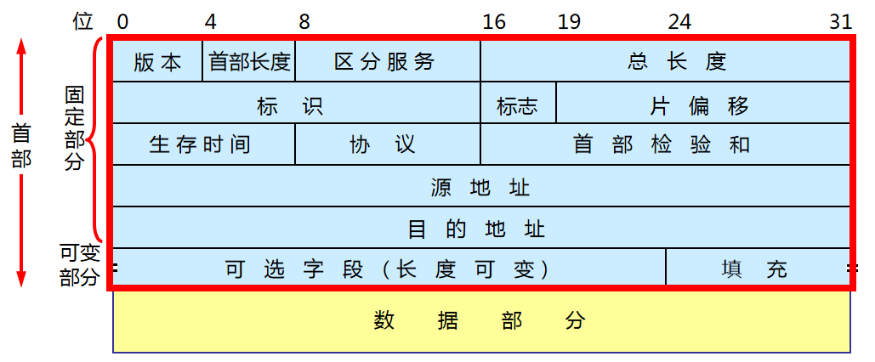
图3-1 IP报文格式
0100 | 0101 | 0x00 |  | 60
0x6941(26945) |  |  |  | 0x02 | 0
128 |  |  | ICMP(1) | 0x0e24
192.168.1.5
192.168.1.6
0100 | 0101 | 0x00 |  | 60
0100 | 0101 | 0x00 |  | 60

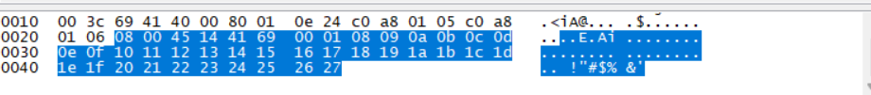
表 IP报文值填写
五、实验总结与扩展（共30分）
任务一：ARP协议分析
（1）ARP 的作用是什么？什么时候需要用到ARP 地址解析？
ARP（地址解析协议）的作用是将IP地址解析为对应的MAC地址。在网络通信中，当一台设备需要发送数据到另一台设备时，它需要知道目标设备的MAC地址才能正确地封装数据帧进行发送。而这个时候，就需要使用ARP来获取目标设备的MAC地址
（2）不同网络中的ARP 地址解析之间有关联吗？
不同网络中的 ARP 地址解析通常是相互独立的，而实现不同网络之间的通信需要借助路由器等网络设备来进行数据的转发和路由。
（3）ARP应用在以太网内，数据链路层是PPP协议的需要地址解析吗？请说明理由。
在使用PPP协议的网络中，ARP（地址解析协议）通常不会被使用，也不需要进行地址解析。这是因为PPP协议是一种点对点的链路协议，它通常用于直接连接两台设备，比如通过拨号连接互联网服务提供商（ISP）的服务器，或者在企业网络中连接远程办公设备。
由于PPP协议是面向点对点连接的，每个连接只涉及两台设备，因此在这种情况下，并不需要进行局域网内部的地址解析。在PPP连接中，设备直接使用对方的IP地址进行通信，而不需要像在以太网中那样通过MAC地址进行地址解析。在使用PPP协议的网络中，通常不会涉及局域网内部的地址解析过程，而是直接通过IP地址进行通信的

任务二：ICMP协议分析
（1）简述一下为什么需要 ICMP 协议？
ICMP在IP网络中扮演着重要的角色，用于传递控制、错误报告和诊断信息，帮助设备维护网络连接、进行故障排除和优化路由等操作。
（2）为什么要限制失效的 ICMP 差错报文再产生一个 ICMP 报文？
防止洪水攻击，避免循环报文，出于安全性考虑。

任务三：IP协议分析
（1）在IP 包头部，上层协议区域的值是多少？
IP包头部的上层协议区域是"协议"字段，它位于IP包头部的第9个字节处，占一个字节的空间。这个字段的数值表示了该IP包所承载的上层协议，比如TCP协议对应数值6，UDP协议对应数值17，ICMP协议对应数值1等。不同的数值代表了不同的上层协议类型。
（2）IP 头部有多少字节？IP 数据包的有效载荷是多少字节？解释你是怎样确定有效载荷的数量的？
IP头部通常有20个字节，但是在某些情况下，可能会有可选的额外头部，导致IP头部的长度增加。
IP数据包的有效载荷大小取决于IP数据包中携带的上层协议的数据量。例如，如果IP数据包携带了一个TCP段或者UDP数据报，那么有效载荷的大小就是TCP段或UDP数据报的长度减去对应协议的头部长度。为了确定有效载荷的数量，需要首先查看IP数据包头部中的总长度字段（Total Length field）。这个字段占据2个字节，表示整个IP数据包的长度，包括IP头部和数据部分。然后，从这个总长度中减去IP头部的长度（通常是20个字节），就可以得到有效载荷的长度。

（3）这个IP 数据包被分割了吗？解释你是怎样确定这个数据包是否被分割？
因为数据包里的标识字段不是相同的，所以没有被分割

（4）往同一IP 的数据包哪些字段在改变，而且必须改变？为什么？哪些字段是保持不变的，而且必须保持不变？
端口号，目标端口，序列号，确认号必须改变。为了确保网络通信的正确性和有序性。通过改变源端口和目标端口，可以将数据包正确地路由到相应的应用程序或服务。而序列号和确认号则用于保证数据包的有序传输和确认。源IP地址，目标IP地址，标识字段，协议字段必须保持不变。这些字段的变化和不变，符合网络通信的基本规则和协议规范，确保了数据包能够正确地被路由、传递和接收。

（5）描述一下在IP 数据包的Identification 字段的值是什么样的？
该字段是一个16位的值，用于标识属于同一个原始数据包的不同分片。当发送方将一个较大的IP数据包分割成多个IP分片时，这些分片会被赋予相同的标识值，以便接收方能够将它们正确地重新组装成完整的数据包。

